MATA KULIAH
PEMROGRAMAN MOBILE 1
“MaterialKu”
Android Application
Dosen Pengampu:
Erryck Norrys, S.Kom.
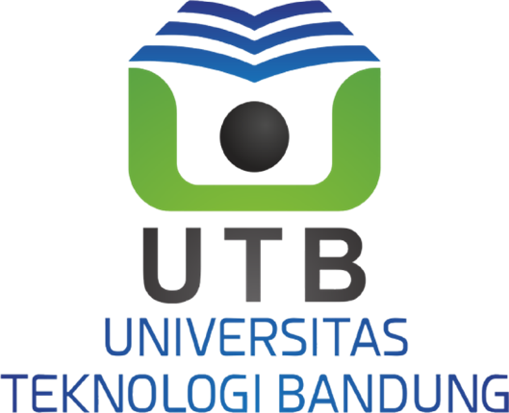

Disusun Oleh :
24552011062 - Muzakki Fadlillah Gunadi
24552011092 - Hasan Muhammad Sholeh
24552011108 - Pria Pamungkas
24552011052 - Muhammad Rafie Al’ Ghifari
KELAS: TIF K 24A

UNIVERSITAS TEKNOLOGI BANDUNG

USE CASE DIAGRAM
